Клинические базы кафедры:

- НУЗ Медико-санитарная часть ОАО «Газпром Добыча Астрахань»
(ул. Кубанская, д. 5, тел. (8512) 46-11-11).
http://nuzmsch.ru/klinika
- кардиологическое отделение
- терапевтическое отделение №1
- терапевтическое отделение №2
- дневной стационар
- отделение функциональной диагностики

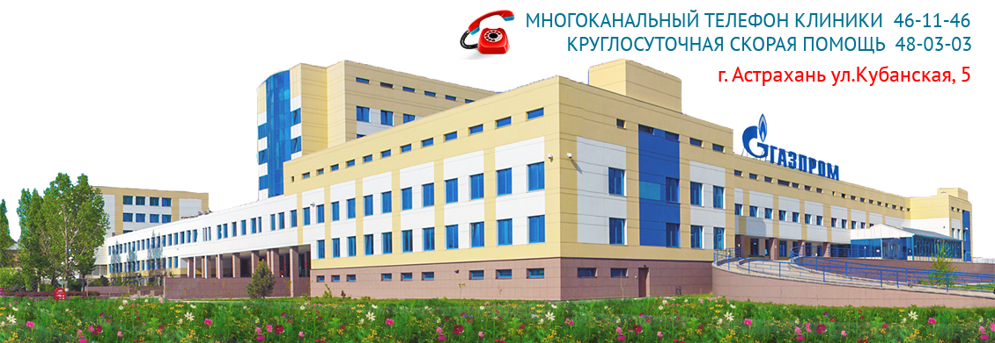

2. НУЗ «Отделенческая больница на ст. Астрахань -1 «ОАО РЖД»
(ул. Сун-Ят-Сена, д. 62, тел. (8512) 32-36-41).
http://klinika-rzd.ucoz.ru/
- терапевтическое отделение
- отделение функциональной диагностики

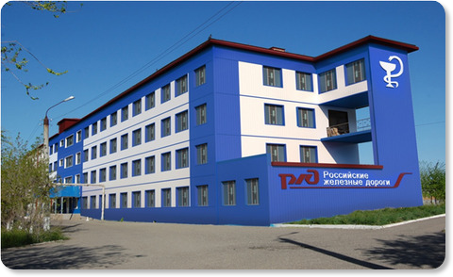

3. ГБУЗ АО «Александро-Мариинская областная клиническая больница»
(ул. Татищева, д. 2, тел. (8512) 28-18-51).
http://amokb.ru/
- ревматологическое отделение
- отделение рентгенохирургических методов диагностики и лечения

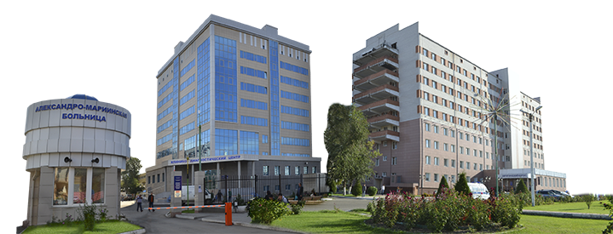

4. АКБ ФГБУЗ «ЮОМЦ Федерального медико-биологического агентства России» (ул. А. Сергеева, д. 13, тел. (8512) 22-17-61).
http://www.akb30.ru/
- кардиологическое отделение
- терапевтическое отделение
- отделение функциональной диагностики

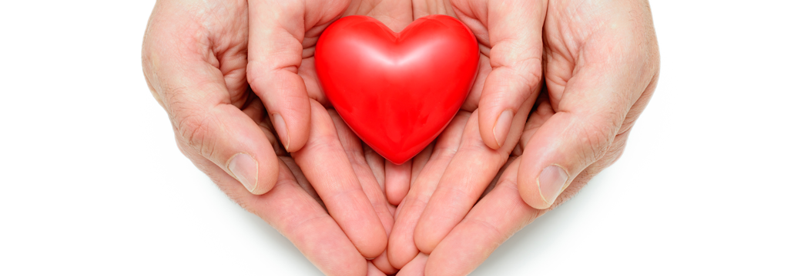

5. Окружной военно-клинический госпиталь МО РФ
(ул. Никольская, д. 5, тел. (8512) 52-37-60).
astrakhan7m.ru/company/fl-8-fbu-1602-okruzhnoy-1l0fe
- терапевтическое отделение

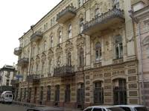

6. ГБУЗ АО «Городская клиническая больница №2 имени братьев Губиных (ул. Кубанская, д. 1, тел. (8512) 61-65-81).
http://www.agkb2.ru/
- кардиологическое отделение
- отделение функциональной диагностики

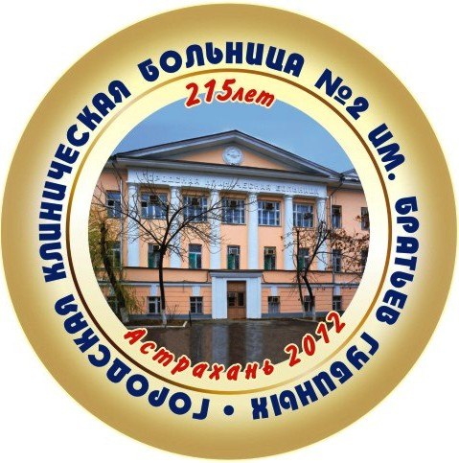

7. ГБУЗ АО «Володарская ЦРБ»
(Астраханская обл., п.Володарский, ул. Садовая, д. 20
тел. (8-85142) 9-11-38).
http://www.volcrb.ru/
- терапевтическое отделение

